工作动态丨宁德水务公司多措并举开展
“全国杜绝酒驾日”系列宣传教育活动

9月9日“全国拒绝酒驾日”来临之际，宁德水务公司纪委集中开展杜绝酒驾醉驾系列宣传教育活动，通过警示教育、全员宣教、突击抽查等举措，持续筑牢员工遵纪守法思想防线。
以案为鉴：拧紧纪律发条
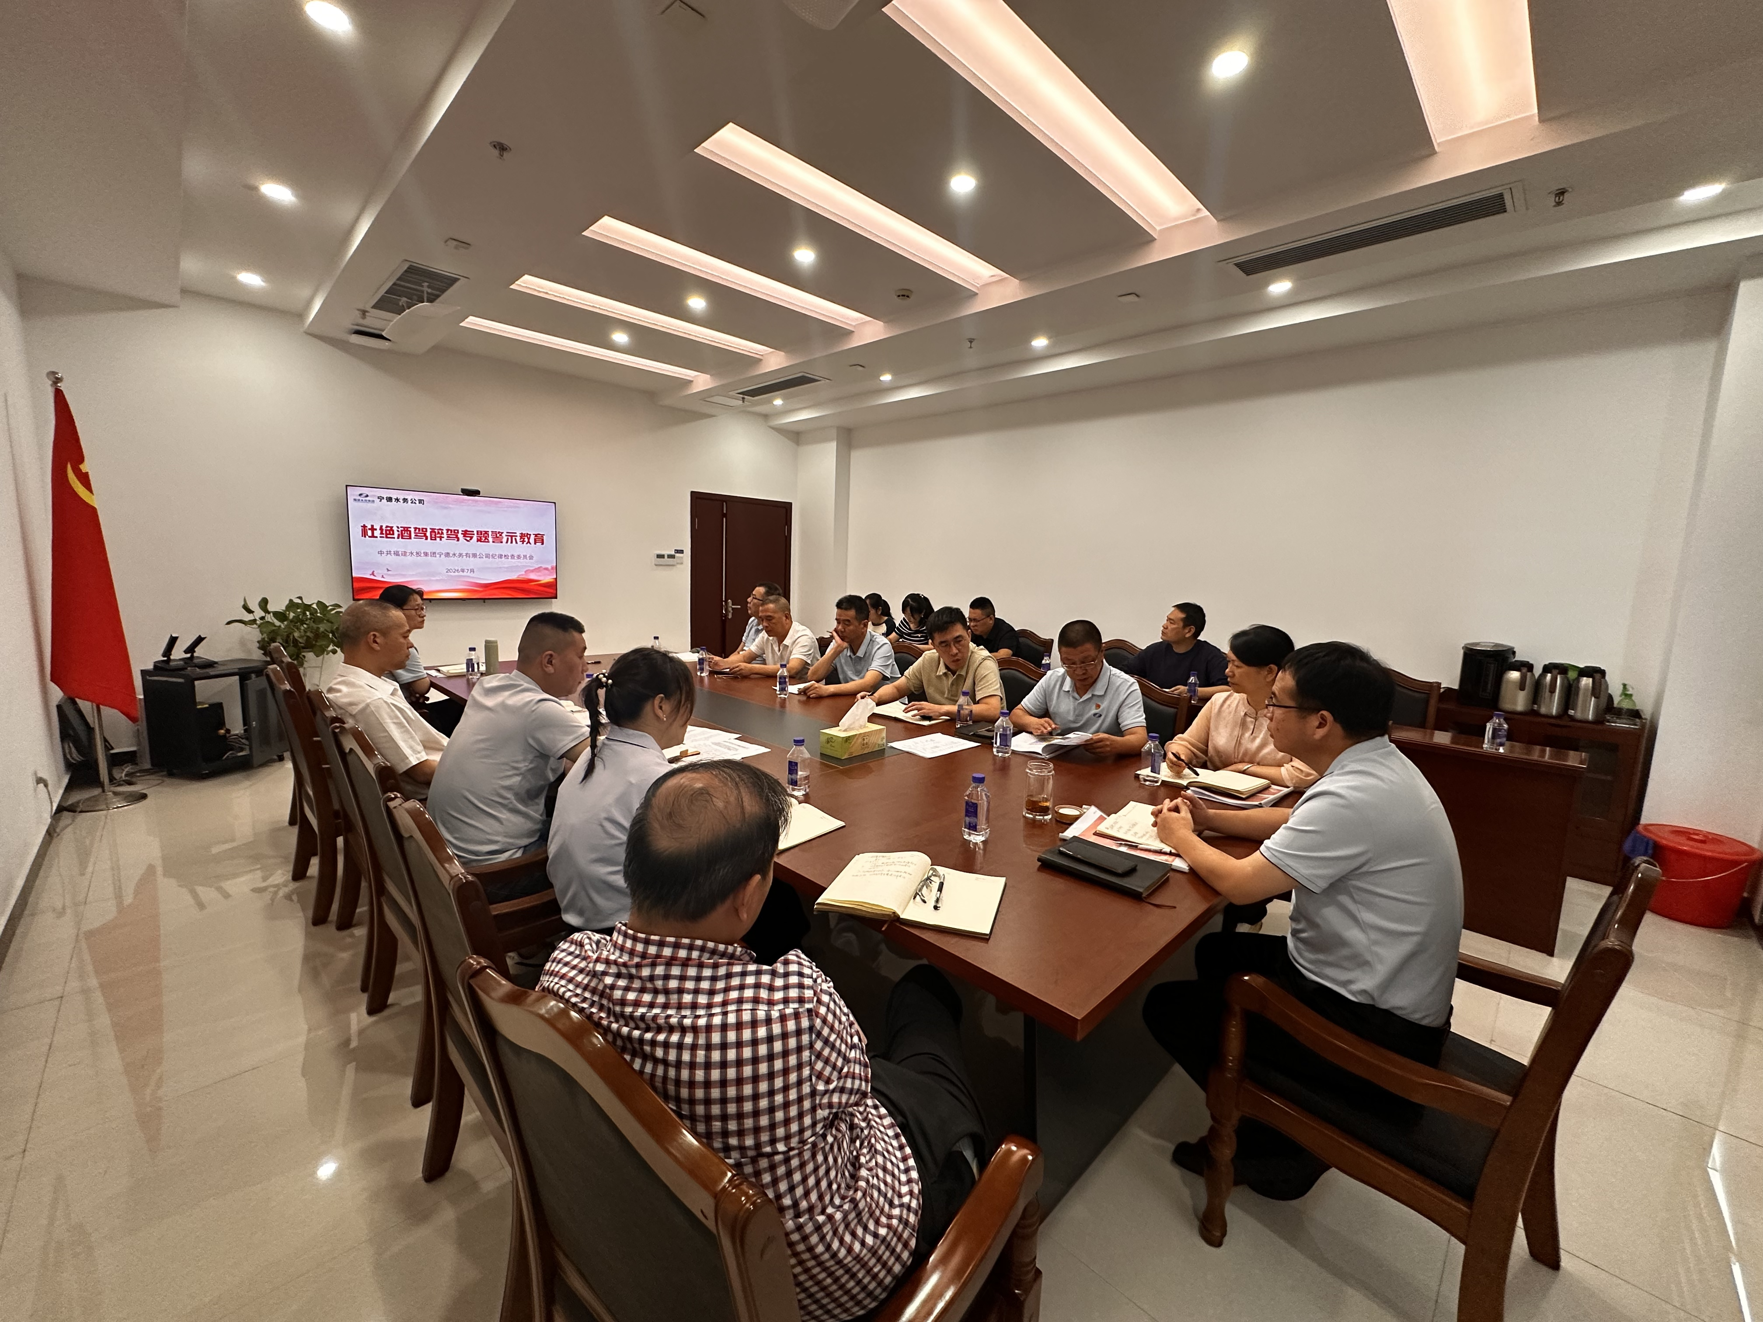
召开杜绝酒驾醉驾专题警示教育会，公司领导班子、各党支部书记及中层管理人员参加会议。会议通报中央纪委、省内及公司内部典型案例，以身边事教育身边人。会议强调各级管理人员要深刻汲取教训，算清政治、法律、经济、家庭、单位五笔账，做到知敬畏、存戒惧、守底线。会议要求，管理人员要切实履行“一岗双责”，带头遵纪守法、以身作则，加强对本部门员工的日常教育提醒和“八小时外”行为关注，对苗头性问题早发现、早劝阻、早报告，把管业务与管思想、管作风、管纪律统一起来，以“头雁效应”带动全员筑牢思想防线。
全员覆盖：强化思想自觉

精心编印《杜绝酒驾醉驾 严守纪律底线》专项宣传折页，并向全体员工发放。集中辟谣“少喝一点没事”“隔夜酒不算酒驾”等高频误区，阐明酒驾醉驾的法律代价、职场代价和家庭人生代价。同步组织全员签署杜绝酒驾醉驾承诺书，将纪律要求内化于心、外化于行。
靶向抽查：释放从严信号

采取“四不两直”方式，对公司驾驶员、生产一线员工等重点岗位开展酒精测试突击抽查，重点排查“隔夜酒”“隐形酒驾”等违规行为，释放“零容忍、严追责”强烈信号。
下一步，公司纪委将常态化开展警示教育与酒精检测抽查，压实各部门主体责任，从源头杜绝酒驾醉驾行为，为企业平安稳定发展保驾护航。

